Министерство науки и высшего образования Российской Федерации
федеральное государственное автономное образовательное учреждение высшего образования
«Национальный исследовательский университет ИТМО»

Факультет программной инженерии и компьютерной техники

Лабораторная работа № 4
«Основные сетевые службы»

Группа: P3320

Выполнил: Шнейдерис Г. Г.

Проверил:
к.т.н. преподаватель Белозубов А.В.

Санкт-Петербург
2026 г.
Оглавление
Введение 3
Выполнение работы 4
1. Поднятие контроллера домена на сервере 4
2. Подключение рабочей станции в домен 4
3. Добавление подразделения, группы, пользователя в систему 5
4. Добавление групповой политики 6
Заключение 7

Введение

В этой лабораторной работе будет создан домен и проведена первичная настройка сервера домена, созданы группы и пользователи.

Выполнение работы

Поднятие контроллера домена на сервере
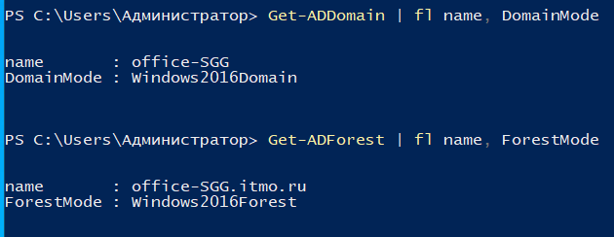

рисунок 1 - вывод команд подтверждающий поднятие домена

Подключение рабочей станции в домен
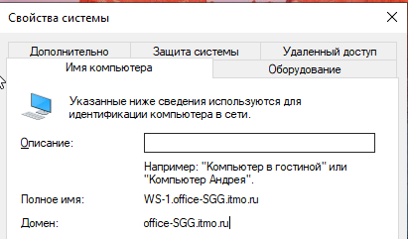

рисунок 2 - свойства системы, где рабочая станция добавлена в домен

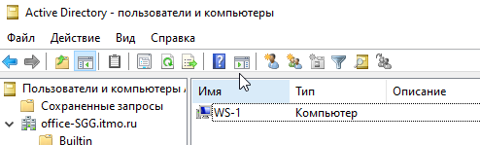

рисунок 3 - появление рабочей станции в домене

Добавление подразделения, группы, пользователя в систему

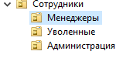
рисунок 4 - добавление подразделения и групп в домен

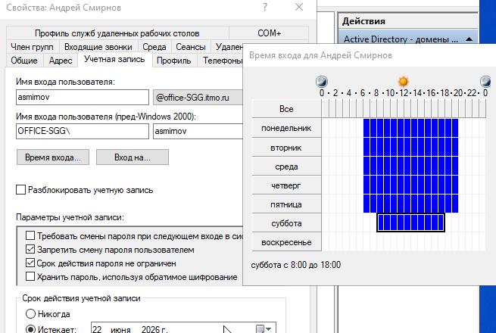

рисунок 5 - новый пользователь домена с ограниченным временем входа

Добавление групповой политики

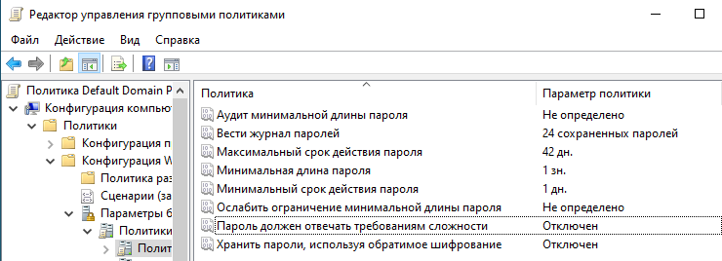

рисунок 6 - измененная групповая политика паролей

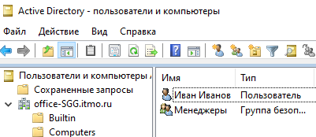

рисунок 7 - новый пользователь Иван Иванов

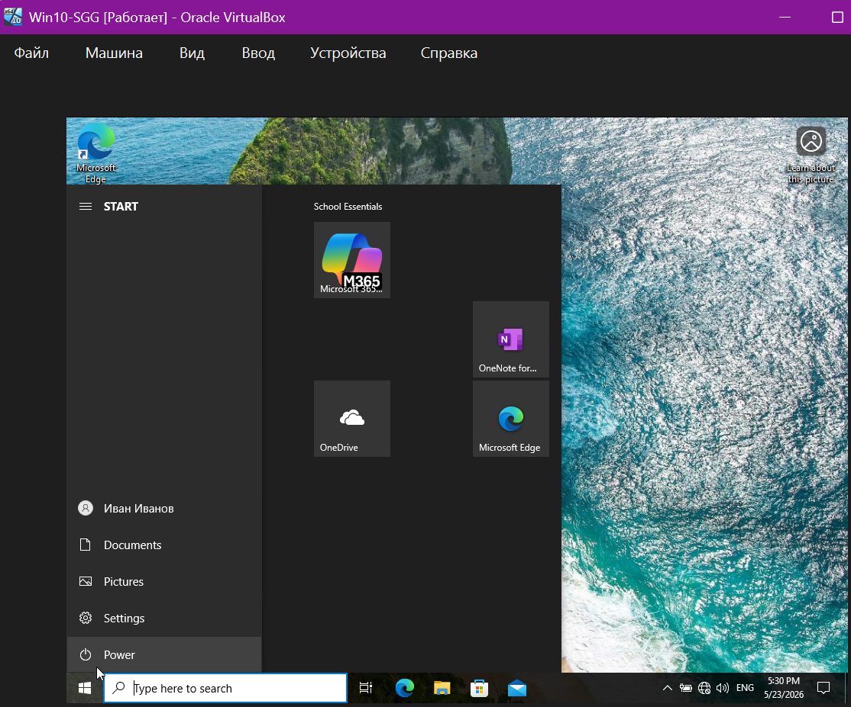

рисунок 8 - вход на рабочую станцию под новым пользователем

Заключение

Во время выполнения данной лабораторной работы были изучены:

- Active Directory
- Создание лесов и доменов
- Создание пользователей и групп в доменах
- Изменение групповых политик домена

